Ориентирование в “Битцевском лесу”

Место проведения:
Парк “Битцевский лес”

Как добраться

Схема пути к старту от м. ул. Академика Янгеля
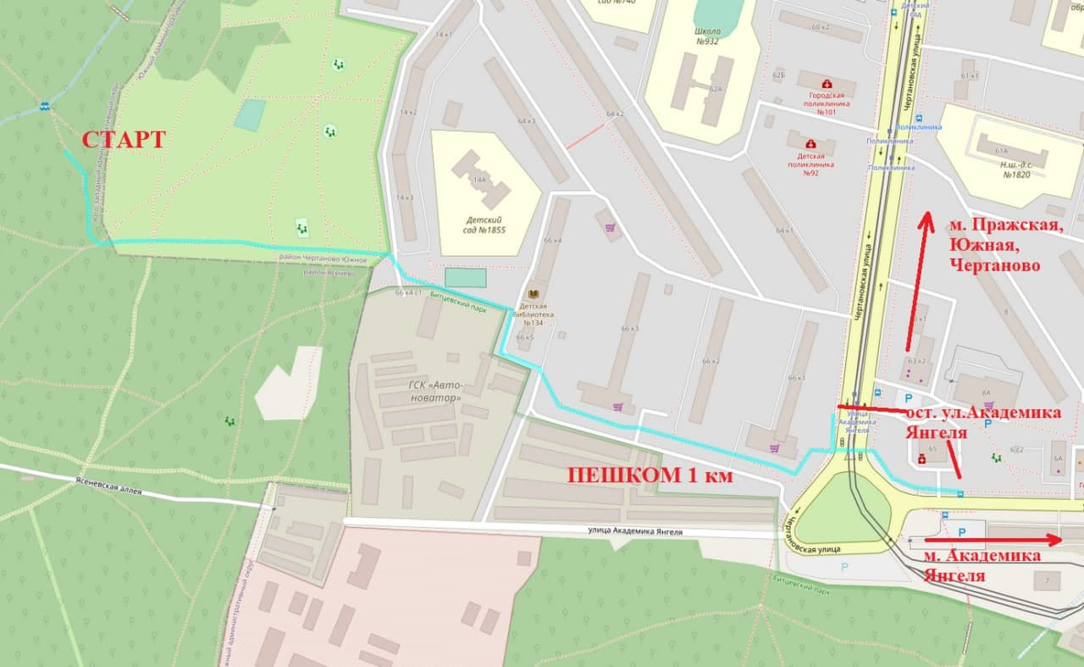
Также можно добираться от м. Новоясеневская
Выйти из м.Новоясеневская (1 вагон из центра) или Битцевский парк (общий выход), повернуть направо, огибая здание метро, и, по выложенной брусчаткой дорожке, идущей по краю леса, дойти до Ясеневской аллеи. По аллее дойти до сине-серого строения справа по ходу, оттуда лесными дорожками выйти к месту старта на краю большой поляны. Можно дойти до конца аллеи и, повернув налево, выйти к большой поляне.

Координаты места старта N 55.59880° E 37.57593°

Дата и время проведения:
Ориентирование проводится 4 апреля 2021 года (воскресенье).
Старт открытый с 09:30.
Старт рогейна с 11:00.

Порядок старта – по готовности участников. Общего стартового протокола не будет. Стартовый интервал 1-2 минуты.

Закрытие старта в 13:30, финиша в 17:00. На усмотрение судейской коллегии время закрытия старта может быть продлено.

Предварительная информация по дистанции:
Дистанция состоит из двух колец, проходимых последовательно. Контрольные пункты представляют собой оранжево-белые призмы с компостерами для прокола контрольной карточки. Призмы расставлены в пределах видимости ориентира, указанного в описании контрольного пункта.

1 кольцо. Ориентирование по нанесенной нитке представляет собой нанесённую на карте линию, по которой должны двигаться участники и отмечать установленные на нитке движения КП. Направление движения участника нанесено крупной стрелкой на карте. КП отмечаются в карте с помощью булавки. За каждый 1 мм неправильно поставленной метки в карте установлен штраф в размере 1 мин. Движение осуществляется только по тропинкам! Если вы идете «по азимуту», вы идёте куда-то не туда!

Длина дистанции не превышает 4 км.

2 кольцо. Ориентирование в заданном направлении. На карте нанесены точки контрольных пунктов в виде кружка с номером КП. Отметка КП выполняется в последовательности, указанной на карте.
Параметры дистанции:
мужская трасса – 5200 м и 11 КП;
женская трасса - 4000 м и 10 КП.
Время на дистанции сквозное, отсечек нет, контрольное время (КВ) на оба кольца 3,0 часа. Промежуточный финиш после 1 кольца обязателен!

Внимание! Если вы превысили контрольное время нахождения на дистанции, вам необходимо немедленно прекратить движение по дистанции, и как можно скорее вернуться на Старт/Финиш, и отметиться у судьи, чтобы вас потом не искали. Очевидно также, что если вы ходите уже 2,5 часа и находитесь в районе самой дальней точки дистанции, то вам уже точно пора поворачивать к финишу.

Рогейн «Прогрессия»

1. Соревнование проходит в формате рогейна, место в протоколе результатов определяется по cумме баллов, набранных участником на дистанции за отведенное Контрольное Время. При равенстве набранных баллов выше в протоколе располагается тот участник, который затратил на это меньше времени.

2. На местности располагается порядка 40 КП двух типов:
(1) Независимые, каждое стоимостью 2 балла.
(2) "Прогрессивные", объединенные между собой в Серии. Количество отдельных Серий Прогрессивных КП - две или три, в зависимости от дистанции.
КП каждой серии распределены по всей карте, Серии выделяются цветом и первой цифрой номера.

Стоимость Прогрессивного КП равна 2^N баллов, где N - число КП той же Серии, взятых ДО этого конкретного КП. Последовательность взятия КП внутри Серии - любая.
Таким образом, первое КП из серии дает 2^0 = 1 балл, четвертое КП из серии приносит 2^3 = 8 баллов.

При этом взятие Прогрессивного КП другой Серии обнуляет счетчик предыдущей Серии (!).
Таким образом, порядок взятия (синее) - (синее) - (красное) - (синее) - (синее) - (красное) приносит 2^0 + 2^1 + 2^0 + 2^0 + 2^1 + 2^0 = 1+2+1+1+2+1 = 8 баллов.
а порядок взятия (синее) - (синее) - (синее) - (синее ) - (красное) - (красное) - приносит 2^0 + 2^1 + 2^3 + 2^0 + 2^1 = 1+2+4+8+1+2 = 18 баллов.

Независимые КП берутся в любой момент и на подсчет очков по Прогрессивным КП не влияют.

Число КП каждого типа и каждой Серии заранее не объявляется и узнается участником при изучении карты.

3. Карта выдается при отметке участника в стартовой станции. Карта изымается в момент финиша участника.

4. Вводится мораторий в 10 минут с момента старта (получения карты) на первую отметку в любой станции на КП.
В случае более ранней отметки КП не засчитывается. Первое взятое КП может быть любым, в т.ч. Прогрессивным.

5. Контрольное время на дистанции (с момента выдачи карты!) - 90 минут.
Штраф за превышение контрольного времени - 1 балл за 30 секунд опоздания.
При превышении контрольного времени более чем на 10 минут участник дисквалифицируется.

6. Участники, пробежавшие до старта на рогейне дистанцию Нитка+Заданка, и показавшие на ней результат лучше, чем 120% от времени лидера (с учетом штрафов за неверно взятые, невзятые КП), получают бонус в зачет рогейна - 5 баллов.

С собой необходимо иметь:
На дистанцию:
1. Компас.
2. Часы (не забывайте о контрольном времени!).
3. Булавку (лучше несколько) - для нанесения КП на карте при ориентировании по нанесенной нитке.
4. Карандаш (мягкий) – чтобы после финиша на нитке обвести проколотые в карте КП.
5. Рекомендуем иметь телефон с заряженным аккумулятором (на дистанции пользоваться GPS в телефоне запрещено, но если вы совсем потерялись, навигация средствами телефонам может помочь вам вернуться на Старт)
5. Фонарики/бахилы (вне тропинок снег глубокий) - по желанию.

Советуем иметь после дистанции:
6. Перекус, чай. Тем, кто побежит дистанцию «Выбор» – много чаю :)!
7. Сменную обувь, носки и иную сухую одежду.

Опасности на дистанции:
1. Обледенелые участки дистанции.
2. Крутые склоны оврагов и речек.
3. Собаки и их хозяева.
4. Лыжники и их лыжи/палки.
5. Локальные завалы и сухостои.

Особые сведения:
На территории проведения ориентирования запрещено разведение костров!
В случае если вы заблудились и не знаете, где находитесь, звоните своему руководителю или организаторам:
Гриша Варгафтик – +7(903)-274-88-83
Катя Зеленцова – 8-903-226-62-78

Если нет возможности позвонить, держитесь всё время строго западного направления по компасу, таким образом, вы выйдете к Севастопольскому проспекту. После того как доберётесь до средства связи, сообщите своему руководителю или организаторам, что с вами всё хорошо.

